ANNEXE 1

DISPOSITIONS RELATIVES AUX MINEURS AFFECTES A DES TRAVAUX REGLEMENTES

- Age du jeune

Au cours de cette période de formation en milieu professionnel, seul l'élève mineur d'au moins 15 ans, inscrit dans une formation conduisant à la délivrance d'un diplôme professionnel ou technologique, conformément aux dispositions des articles L.336-1 et L.337-1 du code de l'éducation combinées à celles des articles R.715-1-5, L.811-1, L.811-2, L.813-1, L.813-2, L.813-9 et R.813-42 du code rural et de la pêche maritime, peut être autorisé, dans les conditions prévues aux articles R.4153-38 à R.4153-45 du code du travail à utiliser les machines ou appareils ou produits dont l'usage est proscrit aux mineurs par les articles D.4153-17 à D.4153-35 du code du travail.

- Procédure de dérogation

Avant toute affectation du jeune à des travaux réglementés soumis à dérogation, une déclaration de dérogation pour l'unité de travail concernée, valable 3 ans à compter de la notification de l'accusé de réception de cette déclaration, aura été effectuée par le chef d'entreprise ou le responsable de l'organisme d'accueil auprès de l'inspecteur du travail compétent géographiquement pour cette unité.

Pour les administrations et établissements publics de l'Etat, relevant du décret n°2015-1583 du 3 décembre 2015, cette déclaration est effectuée par le responsable de l'organisme d'accueil auprès de l'inspecteur santé sécurité au travail compétent.

Pour les collectivités territoriales relevant du décret n°2016-1070 du 3 août 2016, l'affectation de jeunes à des travaux interdits susceptibles de dérogation est possible sous réserve qu'une délibération ait été prise en ce sens par l'organe délibérant de l'autorité territoriale d'accueil. La délibération est élaborée avec l'assistant ou le conseiller de prévention compétent.

Sans cette déclaration, il ne peut affecter un jeune à des travaux réglementés soumis à dérogation. Il convient de joindre à la convention, une copie de cette déclaration.

Le jeune ne doit se livrer à ces travaux que sous le contrôle permanent de son tuteur.

L'avis médical d'aptitude, donné soit par le médecin chargé de la surveillance des élèves, soit par le médecin du travail de la Mutualité Sociale Agricole, est transmis par l'établissement d'enseignement au chef d’entreprise ou au responsable de l’organisme d’accueil, avant toute affectation du jeune aux travaux réglementés soumis à dérogation.

L'employeur affecte le jeune aux travaux réglementés soumis à dérogation, en fonction de son niveau de formation, de sa progression dans la formation et des objectifs de la formation.

L'employeur qui déclare déroger tient à disposition de l'inspecteur du travail, à compter de l’affectation du jeune aux travaux en cause, les informations relatives :
1°) Aux noms, prénoms, date de naissance du jeune ;
2°) A la formation professionnelle suivie, sa durée et aux lieux de formation connus ;
3°) A l'information et à la formation à la sécurité, dispensées au jeune conformément aux articles L.4141-1 et L.4141-3 du code du travail ;
4°) A l'avis médical d'aptitude de procéder à ces travaux ;
5°) Aux noms, prénoms, qualité ou fonction de la ou des personnes compétentes chargées d'encadrer le jeune pendant l'exécution des travaux en question.

- Engagements de l’entreprise ou de l’organisme d’accueil en vue de l’affectation du mineur aux travaux réglementés et à ceux ouvrant droit à dérogation permanente

Le responsable de l'entreprise ou de l’organisme d'accueil certifie se conformer aux dispositions ci-après :

1° Avoir procédé à l’évaluation prévue à l’article L.4121-3 du code du travail, comprenant une évaluation des risques existants pour les jeunes et liés à leur travail ; cette évaluation est préalable à l’affectation des jeunes à leurs postes de travail ;
A ce titre, en relation avec les travaux prévus, le tuteur présentera au stagiaire l'évaluation des risques effectuée conformément aux articles L. 4121-3 et suivants du code du travail propres à l’entreprise ou l’organisme d’accueil, tirée du document unique, et commentera de manière pédagogique avec lui, les risques auxquels il est susceptible d'être exposé ainsi que les actions de prévention prises pour y remédier.
2° Avoir, à la suite de cette évaluation, mis en œuvre les actions de prévention prévues au deuxième alinéa de l'article L. 4121-3 du code du travail
3° Avant toute affectation du jeune à ces travaux, avoir, en application des articles L. 4141-1 et suivants du code du travail, informé le jeune sur les risques pour sa santé et sa sécurité et les mesures prises pour y remédier et lui avoir dispensé la formation à la sécurité correspondante en s’assurant qu’elle est adaptée à son âge, son niveau de formation et son expérience professionnelle.
4° Assurer l'encadrement du jeune en formation durant l'exécution de ces travaux ;
5° Avoir obtenu, de la part de l’établissement d’enseignement pour chaque jeune, la délivrance d'un avis médical d'aptitude ; cet avis médical est délivré chaque année soit par le médecin chargé du suivi médical des élèves, soit par le médecin du travail de la MSA.

- Liste des travaux réglementés soumis à dérogation auxquels le jeune sera affecté

Indiquer le type de matériel et ses conditions d'utilisation : conditions d'encadrement par le tuteur, port d'équipements de protection individuelle. Le chef d'entreprise ou le responsable de l’organisme d’accueil doit ne faire utiliser que des matériels conformes à la réglementation.

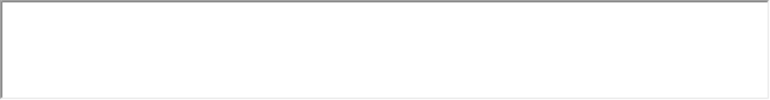

- Travaux ouvrant droit à dérogation permanente

5-1. Précisions relatives aux équipements de travail mobiles automoteurs et de levage

En application de l'article R.4323-55 du code du travail, la conduite des équipements de travail mobiles automoteurs et des équipements de travail servant au levage, dont les tracteurs agricoles, nécessite une formation adéquate et préalable.

Pour les élèves mineurs, une déclaration de dérogation est nécessaire pour la conduite de tous les équipements de travail mobiles automoteurs, y compris les tracteurs agricoles et forestiers, en application de l'article D.4153-27 du code du travail.

Toutefois, cette déclaration de dérogation n'est pas nécessaire pour la conduite des équipements automoteurs et des équipements de travail servant au levage, pour les jeunes ayant reçu la formation préalable, prévue à l'article R.4323-55 du code du travail et s'ils sont titulaires de l'autorisation de conduite prévue à l'article R. 4323-56 du même code, s'agissant des équipements dont la conduite est subordonnée à une telle autorisation.

La conduite des tracteurs agricoles et forestiers par les mineurs n'est possible, que s'ils sont âgés d'au moins 15 ans, pour des matériels répondant cumulativement aux trois conditions techniques suivantes :
- 1°) existence d'une structure de protection contre le renversement ;
- 2°) maintien de celle-ci durant la conduite en position non rabattue ;
- 3°) existence d'une ceinture de sécurité ventrale maintenant le conducteur au poste de conduite.

L'affectation des mineurs d'au moins 15 ans à la conduite des tracteurs agricoles et forestiers ne répondant pas aux 3 conditions techniques cumulatives explicitées ci-dessus et à celle des quadricycles à moteur est interdite, sans possibilité de dérogation.
Par ailleurs, les jeunes d'au moins 15 ans, pouvant attester d’une formation préalable à la conduite en sécurité, au sens de l’article R.4323-55 du code du travail, peuvent bénéficier, au sens de l'article R.4153-51 du code du travail, d'une dérogation permanente à la conduite des tracteurs agricoles et forestiers, équipés d’une ceinture de sécurité et d’une structure de protection contre le renversement, maintenue en position non rabattue.

A défaut de formation préalable adéquate, une déclaration de dérogation auprès de l'inspecteur du travail est requise pour la conduite par les jeunes d'au moins 15 ans des tracteurs agricoles et forestiers répondant aux 3 conditions techniques cumulatives précitées.

Le stagiaire conduira-t-il de tels équipements dans le cadre des missions qui lui seront confiées ?

Oui Non

Si oui, lesquels ?

L’établissement indique dans le document annexe relatif à la liste des travaux réglementés soumis à dérogation, le degré de compétences en fonction du niveau de formation.

Le chef d’entreprise ou le responsable de l’organisme d’accueil délivrera-t-il une autorisation de conduite ?

Oui Non

5-2. Port de charges
En cas de port de charges correspondant à plus de 20% du poids des jeunes âgés de 15 ans au moins et de moins de 18 ans, le chef d'établissement d'enseignement fournit au chef d’entreprise ou au responsable de l’organisme d’accueil l’avis médical d’aptitude prévu à l’article 13. A ce titre, le port de charges ne fait pas l’objet d’une déclaration de dérogation.

Le stagiaire sera-t-il amené à porter des charges excédant 20 % de son poids ?

Oui Non

5-3. Habilitation électrique
L’élève ayant à intervenir, au cours de sa période de formation en milieu professionnel, sur - ou à proximité - des installations et des équipements électriques, doit y être habilité par le chef de l’entreprise ou le responsable de l’organisme d’accueil en fonction de la nature des travaux à effectuer. Cette habilitation ne peut être accordée qu’à l’issue d’une formation à la prévention des risques électriques suivie par l’élève en établissement scolaire, préalablement à sa période de formation en milieu professionnel. L’habilitation est délivrée au vu d'un titre établi par l’établissement scolaire qui certifie que, pour les niveaux d’habilitation mentionnés, la formation correspondante a été suivie avec succès par l’élève.
Il n'y a pas lieu de formuler de déclaration de dérogation pour les travaux ayant donné lieu à habilitation électrique.

Le stagiaire a-t-il besoin d’une habilitation pour les activités qui lui sont confiées ?

Oui Non

Si oui, préciser le niveau d’habilitation et le titre délivré par l’établissement d’enseignement certifiant que le stagiaire a suivi la formation correspondante : 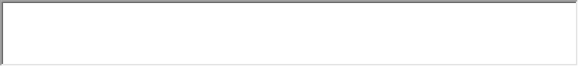

Préciser si le chef d’établissement ou le responsable de l’organisme d’accueil délivrera l’habilitation électrique :

Oui Non

Pour ces travaux mentionnés soumis à dérogation ou à dérogation permanente :

Spécifier la formation à la sécurité liée aux tâches et activités confiées au stagiaire et qui lui sera dispensée dans l’entreprise d’accueil :

En complément de celle dispensée dans l’établissement d’enseignement. Préciser :

Le Responsable de l’entreprise ou de l’organisme d’accueil  Nom : 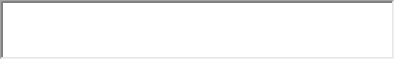  Prénom : 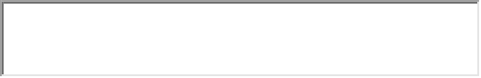  Signature : 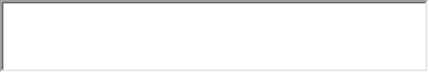 | Le Chef de l'établissement d'enseignement  Nom : 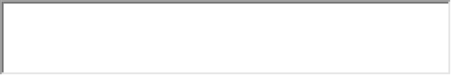  Prénom : 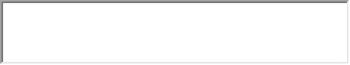  Signature : 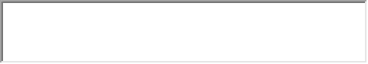

Visa pour information à des fins pédagogiques

Le tuteur (s'il est distinct du chef d'entreprise ou du responsable de l’organisme d’accueil)  Nom : 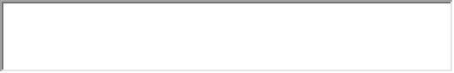  Prénom : 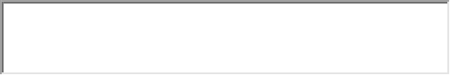  Signature : 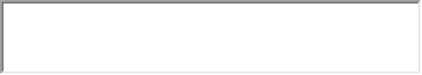 | L'enseignant référent de l'équipe pédagogique :  Nom :  Prénom : 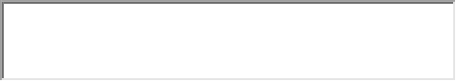  Signature : 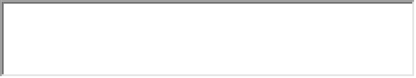
Le stagiaire et /ou son représentant légal
Nom :

Prénom :

Signature :

Liste des travaux soumis à dérogation (Articles D.4153-17 à D.4153-35 du code du travail)
 | Travaux règlementés soumis  à demande de dérogation |  | Lieu(x) de formation |  |  |  | Intitulé formation professionnelle concernée par les travaux réglementés soumis à la demande de dérogation | Niveau de compétence du jeune en fonction du niveau de formation
 |  |  | locaux  Ets | chantier
1 | D. 4153-17 - travaux impliquant la préparation, l’emploi, la manipulation ou l’exposition à des agents chimiques dangereux définis aux articles R. 4412-3 et R. 4412-60 |  |  |  |  |  | 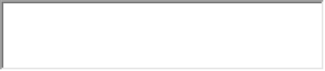
2 |  | D. 4153-18 - opérations susceptibles de générer une exposition à un niveau d’empoussièrement de fibres d’amiante de niveau 1 ou 2 tel que défini à l’article R. 4412-98.
3 |  | D. 4153-21 - travaux les exposant aux rayonnements ionisants requérant un classement en catégorie B au sens de l’article R. 4451-46
4 |  | D4153-22 - travaux susceptibles de les exposer à des rayonnements optiques artificiels et pour lesquels les résultats de l’évaluation des risques mettent en évidence la moindre possibilité de dépassement des valeurs limites d’exposition définies aux articles R. 4452-5 et R. 4452- 6
5 |  | D. 4153-23 - interventions en milieu hyperbare autres que celles relevant de la classe 0
6 |  | D. 4153-27 - conduite d’équipements de  travail mobiles automoteurs et d’équipements de travail servant au levage
7 |  | D. 4153-28 - travaux impliquant l’utilisation ou l’entretien :  « 1° des machines mentionnées à l’article R. 4313-78, quelle que soit la date de mise en service ;  « 2° des machines comportant des éléments mobiles concourant à l’exécution du travail qui ne peuvent pas être rendus inaccessibles durant leur fonctionnement
8 |  | D. 4153-29 - travaux de maintenance lorsque ceux-ci ne peuvent être effectués à l’arrêt, sans possibilité de remise en marche inopinée des transmissions, mécanismes et équipements de travail en cause.
9 |  | D. 4153-31 - montage et démontage d’échafaudages
10 |  | D. 4153-33 - Il est interdit aux jeunes de procéder à des travaux impliquant les opérations de manipulation, de surveillance, de contrôle et d’intervention sur des appareils à pression soumis à suivi en service en application de l’article L.557-28 du code de l’environnement.
11 |  | D. 4153-34 -  1° à la visite, l’entretien et le nettoyage de l’intérieur des cuves, citernes, bassins, réservoirs;  2° à des travaux impliquant les opérations dans un milieu confiné notamment dans les puits, conduites de gaz, canaux de fumée, égouts, fosses et galeries.
12 |  | D. 4153-35 - travaux de coulée de verre ou de métaux en fusion et de les admettre de manière habituelle dans les locaux affectés à ces travaux.

